**判断一个点是否在指定区域内**

在图像处理时，我们会经常需要判断一个点是否位于多边形区域内，这里介绍2种比较巧妙的算法。

**射线法**

第一种是射线法，算法思想非常巧妙：从待判断的点向某一个方向引射线，计算和多边形交点的个数，如果个数是偶数或者0则点在多边形外，如果是奇数，则在多边形内，如下图：

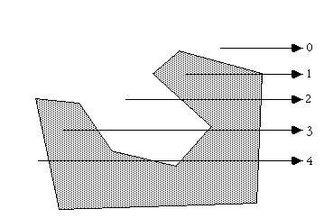

这里有二种特殊情况：

1. 射线经过顶点：当射线经过顶点时，判断就会出现异常情况。

2. 点在边上：这种情况也不能用交点个数的奇偶性来判断了，要快速地判断这个点是否在边上。

C的实现如下：

|  |  |
| --- | --- |
| 1  2  3  4  5  6  7  8  9  10  11  12  13  14  15  16  17  18  19  20  21  22  23  24  25  26  27  28  29  30  31  32  33  34  35  36 | #define MIN(x,y) (x < y ? x : y)  #define MAX(x,y) (x > y ? x : y)    typedef struct {     double x,y;  } Point;    int InsidePolygon(Point *polygon,int N,Point p)  {    int counter = 0;    int i;    double xinters;    Point p1,p2;      p1 = polygon[0];    for (i=1;i<=N;i++) {      p2 = polygon[i % N];      if (p.y > MIN(p1.y,p2.y)) { //低        if (p.y <= MAX(p1.y,p2.y)) { //高          if (p.x <= MAX(p1.x,p2.x)) { //右            if (p1.y != p2.y) { //简单忽略平行X轴这种情况              xinters = (p.y-p1.y)*(p2.x-p1.x)/(p2.y-p1.y)+p1.x; //交叉点坐标 参考              if (p1.x == p2.x || p.x <= xinters)                counter++;            }          }        }      }      p1 = p2;    }      if (counter % 2 == 0)      return 0;    else      return 1;  } |

再来个C#版的

|  |  |
| --- | --- |
| 1  2  3  4  5  6  7  8  9  10  11  12 | public static bool Contains( Point[] points, Point p )  {     bool result = false;     for( int i = 0; i < points.Length - 1; i++ )     {        if( ( ( ( points[ i + 1 ].Y <= p.Y ) && ( p.Y < points[ i ].Y ) ) || ( ( points[ i ].Y <= p.Y ) && ( p.Y < points[ i + 1 ].Y ) ) ) && ( p.X < ( points[ i ].X - points[ i + 1 ].X ) * ( p.Y - points[ i + 1 ].Y ) / ( points[ i ].Y - points[ i + 1 ].Y ) + points[ i + 1 ].X ) )        {           result = !result;        }     }     return result;  } |

值得一提的是射线法对于带岛的多边形依然有效：

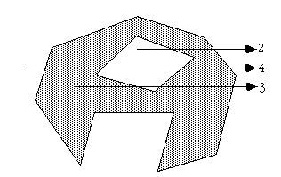

改进：传统的射线法一开始就直接计算点和多边形的交点个数，这样的话，会花费大量的时间来作拓扑关系的判断，我们可以首先计算出最小外包矩形，迅速排除不在矩形内部的点，然后再做上面的判断。

**第二种是也很巧妙**

如下图：

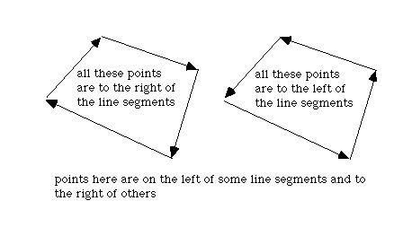

我们可以把多边形可以看做是一条从某点出发的闭合路，可以观察到在内部的点永远都在路的同一边。

给定线段的两个点P0(x0,y0)和P1(x1,y1)，目标点P(x,y),它们有如下的关系：

计算(y - y0) (x1 - x0) - (x - x0) (y1 - y0)

如果答案小于0则说明P在线段的右边，大于0则在左边，等于0说明在线段上。